附件1
周口市川汇区中医院公开招聘专业技术人员岗位需求表
招聘  专业 | 人数 | 年龄要求 |  |  | 学历 | 备注
 |  | 高级职称专业技术人员 | 中级职称专业技术人员 | 初级职称专业技术人员
中医学/临床医学 | 22人 | 副主任医师≤45岁；主任医师≤50岁 | ≤40岁 | ≤35岁 | 具有国家承认本科及以上学历，或全日制专科学历且取得初级及以上资格 | 中医专业  优先
健康管理 | 1人
康复治疗 | 7人
针灸推拿 | 1人
口腔学 | 1人
应用 心理学 | 1人
预防保健 | 2人 | 副主任医师≤45岁；主任医师≤50岁 | ≤40岁 | ≤35岁 | 具有国家承认本科及以上学历，或全日制专科学历且取得初级及以上资格 | 有计算机、信息化相关从业经历者优先
公共卫生 | 1人
西药学 | 1人 |  | ≤40岁 | ≤35岁 | 具有国家承认本科及以上学历，或全日制专科学历且取得初级及以上资格 | 临床药师资格证者优先
中药学 | 2人 |  | ≤40岁 | ≤35岁 | 全日制专科及以上学历
医学影像诊断 | 2人 |  | ≤35岁 | ≤30岁 | 具有全日制专科以上学历且取得初级及以上资格
医学影像技术 | 5人 |  | ≤35岁 | ≤30岁 | 全日制专科及以上学历，取得放射医学技术资格 | 有计算机、信息化相关从业经历者优先。
护理学 | 20人 | 副主任护师≤40岁；主任护师≤45岁 | ≤35岁 | ≤30岁 | 具有国家承认本科及以上学历，或全日制专科学历且取得初级及以上资格 | 中医护理专业优先
合计 | 66人

附件2 报名二维码

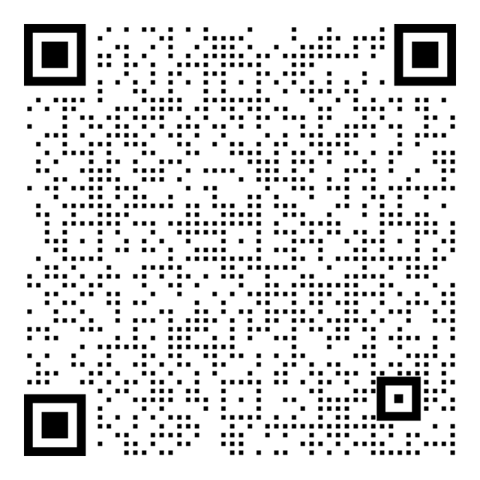

附件3
周口市川汇区中医院公开招聘专业技术人员岗位报名登记表
姓 名 |  |  | 性 别 |  | 出生年月 |  | 粘 贴  近期照片
籍 贯 |  |  | 民 族 |  | 政治面貌
身份证号码 |  |  |  |  | 联系电话
所报专业 |  |  |  |  | 学习类别
学历院校名称、毕业时间 |  |  |  |  | 最高学历院校、毕业时间及专业
资格证书等级、编号 |  |  |  |  | 职称名称、 等级
个人简历
诚信承诺 | 我已认真阅读本次公告，理解其内容，认为自己符合报考职位资格条件。报名时所填写的信息真实，所提供的证书、证件、证明等报名材料真实有效，保证通讯畅通。  以上承诺如有违反，一切后果由本人承担。  本人签名： 年 月 日
身份证审查意见：  审查人签字：  年 月 日 |  |  | 学历审查意见：  审查人签字：  年 月 日 |  |  | 职称或技术等级证书审查：  审查人签字：  年 月 日
资格确认  意见 | 审查人签字：  年 月 日
注：1.本表一式2份，由报考者本人用用黑色笔如实填写或打印，字迹要清晰、工整；照片清晰，资格确认时与其它证件一同上交；
2.简历自高中填起；
3.学习类别是指普高教（普通高等院校）、成高教（指成人高等院校、自学考试和党校举办的成人高等学历教育）、其他。
附件4

单位同意报考证明

兹有我单位职工 同志，性别 ，民族 ，出生于 年 月 日，身份证号码: ，参加周口市川汇区中医院公开招聘考试。我单位同意其报考，并保证其如被聘用，将配合有关单位办理党团关系等的移交手续。
该同志在我单位的工作起止时间为： 年 月至 年 月。
我单位的性质为：（机关、事业、企业、其他）

单位公章（签字）：

年 月 日

